ІНСТРУКЦІЯ
з формування та відправки форм звітності
до Київської міської державної адміністрації підприємствами
з формою фінансування «госпрозрахунок»
в інформаційно-телекомунікаційній системі «Інформаційно-аналітична звітність для органів влади, громадян та бізнесу»

Шифр роботи: ПЗ «Звіт Корпорація»

На 30 аркушах

ЗМІСТ
ВВЕДЕННЯ 3
1 ЗАГАЛЬНА ІНФОРМАЦІЯ 4
2 ЗАВАНТАЖЕННЯ СЕРТИФІКАТІВ 8
3 НАЛАШТУВАННЯ ВІДПРАВКИ ЗВІТНОСТІ 11
3.1 Налаштування відправки за прямим з’єднанням 11
3.2 Налаштування відправки електронною поштою 12
4 ПОДАННЯ ЗАЯВИ НА РЕЄСТРАЦІЮ кваліфікованих ЕЛЕКТРОННИХ ПІДПИСІВ 16
5 СТВОРЕННЯ ФІНАНСОВОГО ПЛАНУ ПІДПРИЄМСТВА ЗА ФОРМОЮ ДКВ 18
6 СТВОРЕННЯ ЗВІТНОСТІ ДЛЯ ГОСПРОЗРАХУНКОВИХ ОРГАНІЗАЦІЙ 21
6.1 Перелік форм у пакетах 21
6.2 Створення пакета звітності КМДА 22
7 ПІДПИСАННЯ ТА ВІДПРАВКА ЗВІТНОСТІ 26
СПИСОК РИСУНКІВ 30

ВВЕДЕННЯ
Згідно з п. 5 Постанови Кабінету Міністрів України від 28 лютого 2000 року № 419 «Про затвердження Порядку подання фінансової звітності» підприємства, установи та організації з формою фінансування «госпрозрахунок» подають квартальну фінансову звітність (крім зведеної та консолідованої) не пізніше 25 числа місяця, що настає за звітним кварталом, а річну − не пізніше 28 лютого наступного за звітним року.

Для квартальних пакетів КМДА реалізований контроль наявності обов’язкових форм у пакетах KMDAGV02 та KMDAGM01. Перелік обов’язкових форм наведено у відповідному розділі інструкції.

Зверніть увагу!
7 листопада 2018 року набув чинності Закон України «Про електронні довірчі послуги». З цієї дати втратив чинність Закон України «Про електронний цифровий підпис». Одним із важливих нововведень Закону «Про електронні довірчі послуги» є те, що він запроваджує термін «кваліфікований електронний підпис» (КЕП), який замінив термін «електронний цифровий підпис» (ЕЦП).
У фінансових формах внесені зміни на підставі Наказу №385 від 09.07.2021р.

ЗАГАЛЬНА ІНФОРМАЦІЯ
Для входу в програму потрібно двічі натиснути ярлик запуску програми.
На екрані з’явиться форма запрошення. В полі «Ім’я» потрібно натиснути на позначку «V» та знайти свій логін. У полі «Пароль» ввести свій пароль. У полі «Схема» повинен бути KMDA_MAIN.
Для входу в програму потрібно натиснути кнопку «ОК».
Рисунок 1. Форма реєстрації
Відкриється вікно програми. Меню знаходиться праворуч:

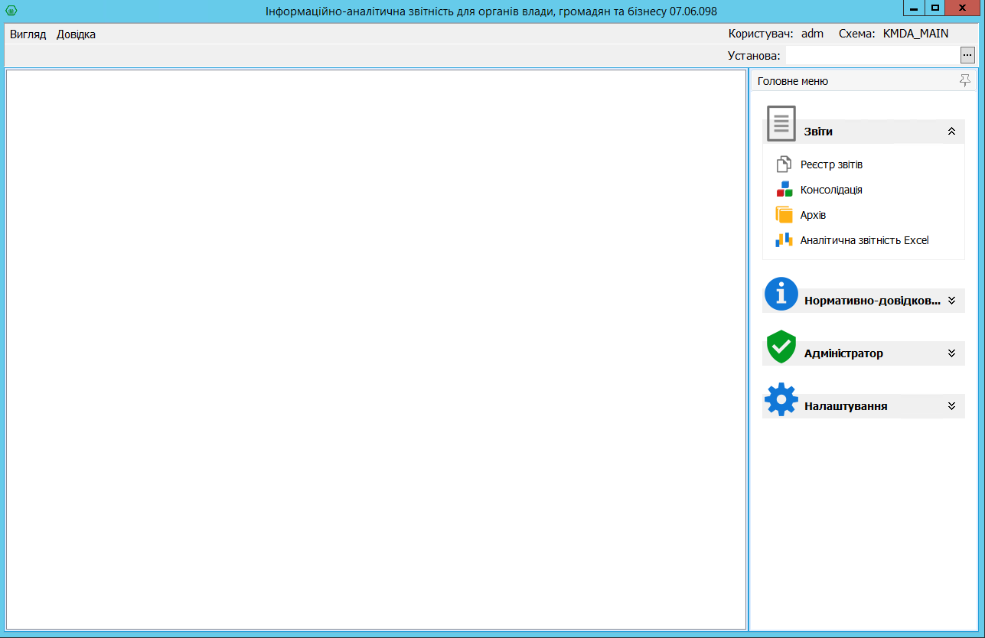
Рисунок 2. Вікно програми з боковим меню
Для отримання довідки по роботі з програмою передбачено опцію «Довідка», що розташована в верхній лівій частині вікна програми, або функціональну клавішу «F1».
Під час роботи в якомусь конкретному модулі довідка надасть інформацію щодо роботи цього модуля.

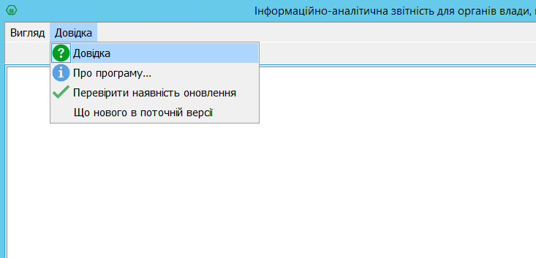
Рисунок 3. Розташування опції «Довідка»
Для того, щоб «шапки» документів заповнювались автоматично, необхідно заповнити картку установи. Для цього в меню потрібно обрати модуль «Установи», відкрити його, вибрати свою установу та подвійним кліком відкрити картку установи.
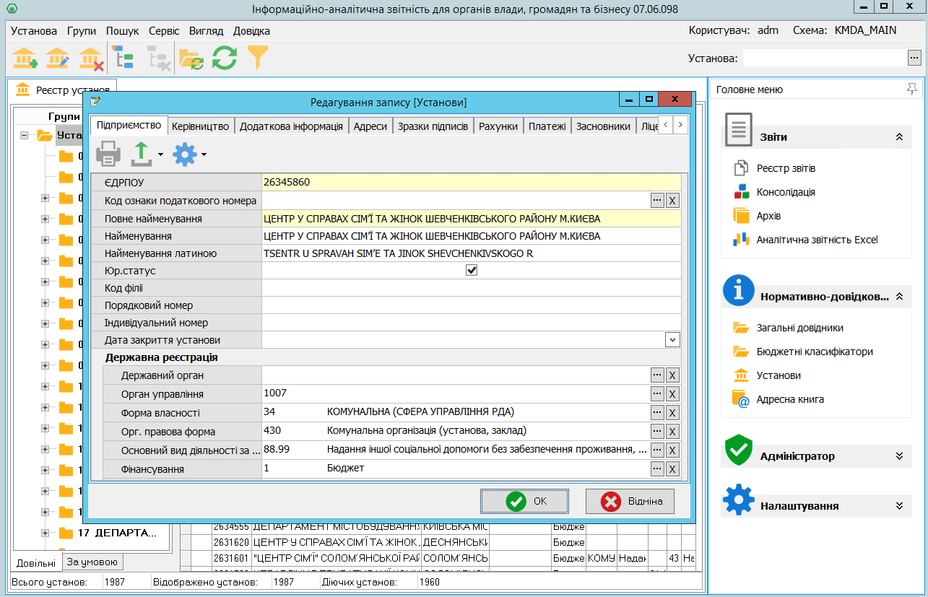
Рисунок 4. Вікно редагування запису (Установи) картки установи
У картці установи в закладці «Підприємство» відкриється форма «Редагування запису (Установи)» для внесення інформації. Необхідно заповнити всі поля закладки «Підприємство» та перейти на закладку «Адреси».
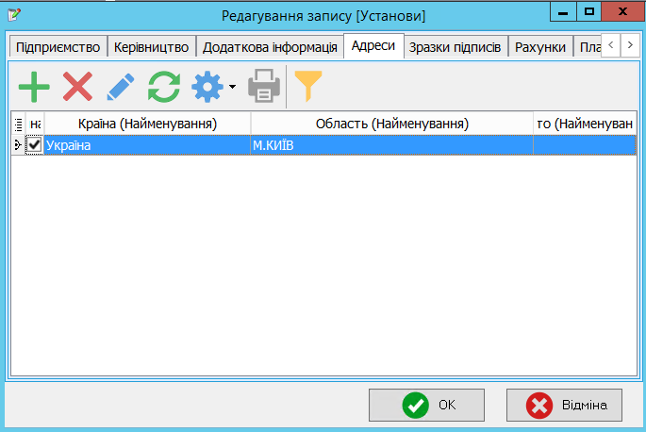
Рисунок 5. Закладка «Адреси» картки установи
Якщо запис в цій вкладці вже є, його необхідно розкрити та відредагувати.
Для м. Києва заповнюється тільки поле «Область». Це обумовлено тим, що Київ є самостійною адміністративно-територіальною одиницею. «Район» та «Місто» відповідно не заповнюються.
В полі «Район міста» необхідно обрати район розташування установи.
Заповнити решту полів.
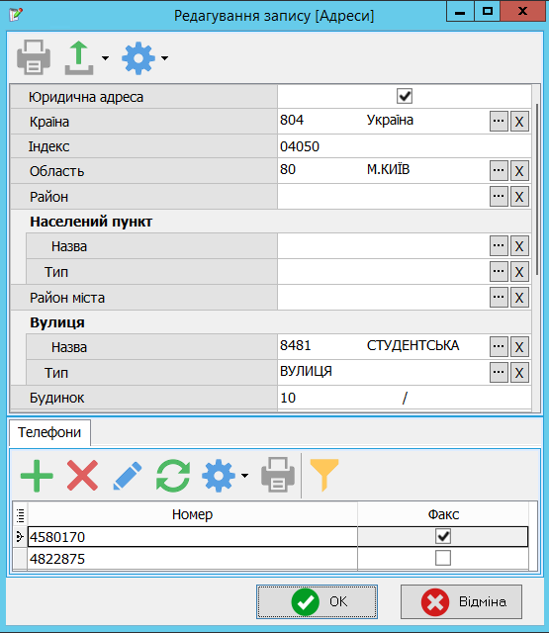
Рисунок 6. Вікно редагування запису (Адреси) картки установи
Якщо на закладці «Адреси» запис відсутній, необхідно додати адресу за допомогою елемента керування та ввести необхідні дані.
Поле «Е-mail» заповнюється обов’язково.
Номери телефонів вносяться в окремому вікні.
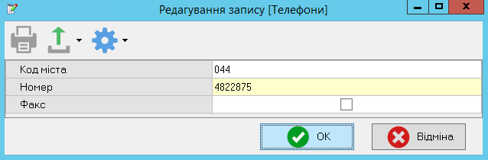
Рисунок 7. Окреме вікно для введення номерів телефонів

ЗАВАНТАЖЕННЯ СЕРТИФІКАТІВ
Звітність має бути підписана КЕП (кваліфікованим електронним підписом). Для цього необхідно спочатку завантажити сертифікати установи в «Реєстр сертифікатів»: пункт головного меню «Налаштування» ⎯ «Реєстр сертифікатів».
Знайти та завантажити сертифікати можна за посиланням https://acskidd.gov.ua/certificates-search.
Під час завантаження сертифікатів програмою буде видано запит щодо приналежності сертифікату бухгалтеру, директору або печатці підприємства, тому для збереження сертифікатів доцільно розміщувати їх у відповідні папки з ідентифікацією «Директор», «Бухгалтер» та «Печатка».
Збережені на електронних носіях (дискетах, СD-дисках, флеш-пам’яті тощо) сертифікати завантажуються у програму таким шляхом: «Реєстр сертифікатів» ⎯ «Реєстр» ⎯ «Додати». У програму необхідно завантажити сертифікати підписувачів звітів − керівника, бухгалтера, печатки установи та сертифікат шифрування печатки установи – всього 4 сертифікати.
У відкритому вікні «Вибір сертифікатів» звичайним способом потрібно обрати носій чи каталог, де міститься файл сертифікату (файли з розширенням .сеr − сертифікати АЦСК «Україна», ІДД ДФС) та натиснути кнопку «Відкрити».
Сертифікати можна завантажувати по одному або всі одразу.
Зверніть увагу!
Необхідно переконатися, що були імпортовані сертифікати таких типів:
- «Бухгалтер» – підписання (за наявності у штаті);
- «Директор» – підписання;
- «Печатка» – підписання;
- «Печатка» – шифрування.

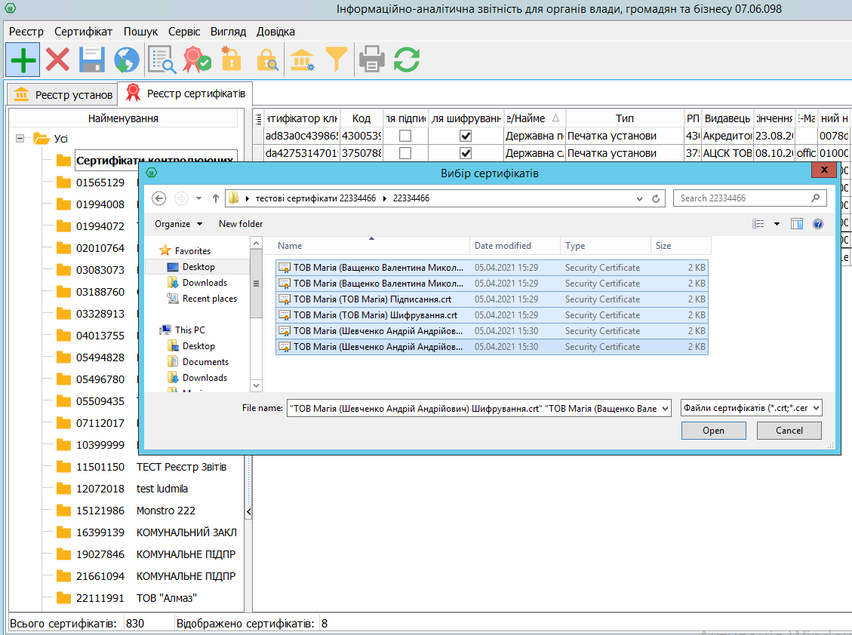
Рисунок 8. Вибір сертифікатів з каталогу
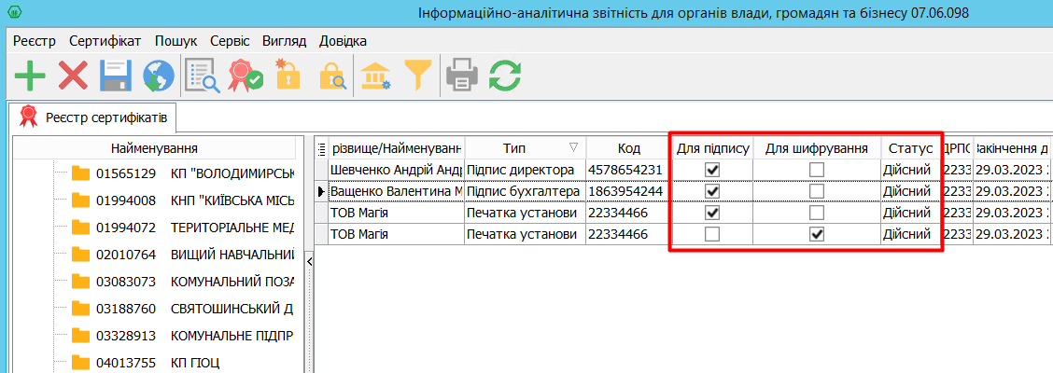
Рисунок 9. Вибір з реєстру сертифікатів
Якщо в реєстрі сертифікатів відсутні стовпці «Для підпису» та «Для шифрування», потрібно натиснути функціональний елемент та обрати відповідні рядки у вікні, що відкриється.
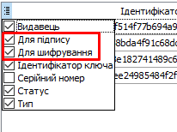
Рисунок 10. Вибір у реєстрі сертифікатів стовпців «Для підпису» та «Для шифрування»
Решту сертифікатів, наприклад, сертифікат шифрування бухгалтера або директора, необхідно видалити з програми, скориставшись для цього функціональним елементом .
За необхідності можна користуватися довідкою, що є у програмі. Для цього у відповідному модулі (наприклад, «Реєстр сертифікатів») потрібно натиснути функціональну кнопку F1 і знайти потрібний пункт.
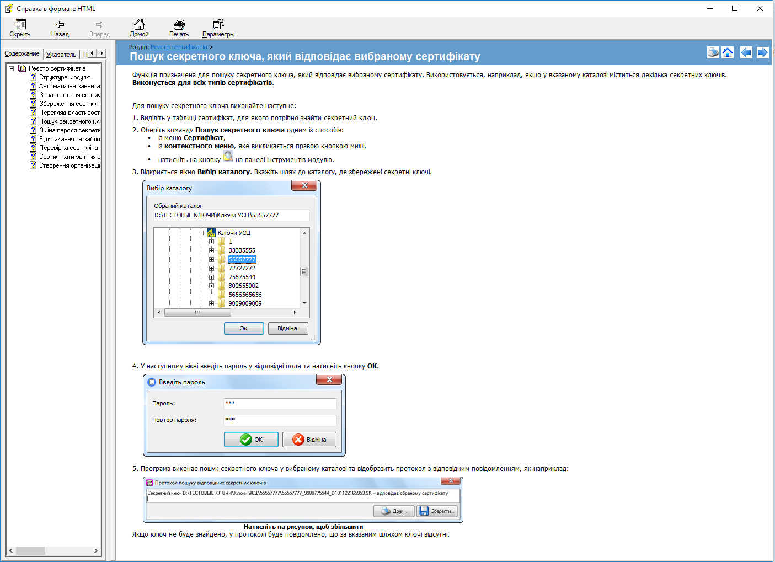
Рисунок 11. Пошук за допомогою опції «Довідка»

НАЛАШТУВАННЯ ВІДПРАВКИ ЗВІТНОСТІ
Відправка звітності може здійснюватися двома шляхами: електронною поштою або за прямим з’єднанням. Рекомендується здійснювати відправку звітності за прямим з’єднанням і використовувати електронну пошту тільки у разі відсутності прямого з’єднання з сервером КМДА.

Налаштування відправки за прямим з’єднанням
У вікні «Параметри з’єднання» в розділі «Пошта» необхідно ввести електронну адресу установи та зняти позначку «галочка» в чек-боксі рядка «Використовувати пошту».
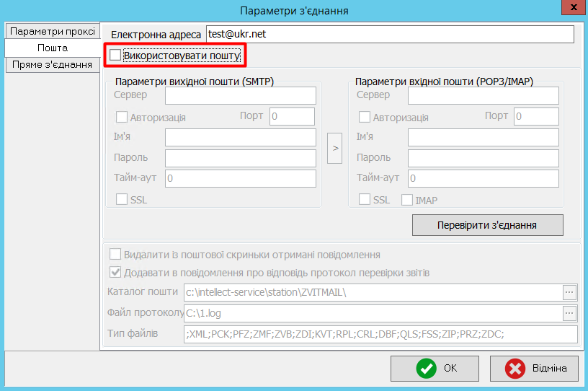
Рисунок 12. Деактивація функції «Використати пошту»
В розділі «Пряме з’єднання» встановити галочку в чек-боксі «Використовувати тільки гарантовану доставку» .
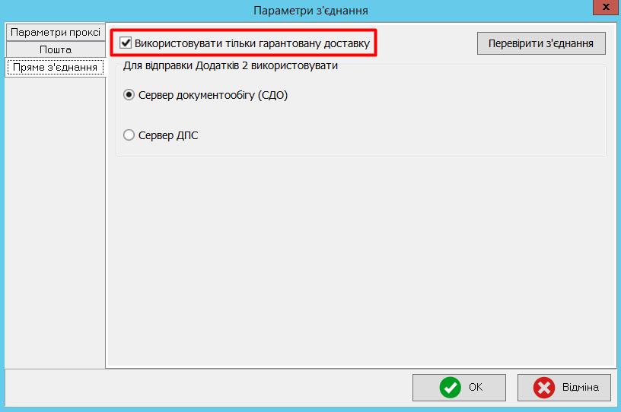
Рисунок 13. Налаштування прямого з’єднання з сервером
Після виконаних дій налаштування успішно завершено.
У випадку, якщо звіт не вдається відправити по прямому з’єднанню, відправку звітності необхідно здійснювати поштою.

Налаштування відправки електронною поштою
Необхідно створити електронну пошту, яка будете використовуватися в програмі «Звіт Корпорація». Власною або робочою електронною поштою користуватися не рекомендується.
Електронну пошту бажано створювати в сервісах gmail.com або ukr.net та налаштовувати таким чином:
            - Якщо електронну поштову скриньку було створено на сервісі gmail.com, необхідно зайти в налаштування сервісу gmail та натиснути на рядок «Включити POP для всієї пошти» (навіть для тих адрес, які вже завантажені).
Рисунок 14. Вибір функції «Налаштування»

Рисунок 15. Налаштування відправки електронною поштою (сервіс gmail.com)
            - Якщо поштову скриньку створено на сервісі ukr.net, необхідно натиснути кнопку «≡» в правому верхньому кутку екрану (Рисунок 16) та обрати пункт «Поштові програми».
Рисунок 16. Налаштування відправки електронною поштою (сервіс ukr.net)
Сторінку, що відкриється, необхідно скролювати до самого низу і активувати позначку «Використання IMAP та SMTP» (Рисунок 17). Для збереження змін натиснути кнопку «Зберегти зміни».
Рисунок 17. Активація позначки «Використання IMAP та SMTP»
В розділі «Налаштування» програми «Звіт Корпорація» необхідно обрати «Параметри з’єднання».

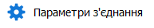
Рисунок 18. Вибір параметрів для налаштування відправки
Вибрати вкладку «Пошта», поставити галочку в чек-боксі поля «Авторизація».
В рядок із заголовком «Електронна адреса», розташований у верхній частині меню, і в поле «Ім’я» внести адресу щойно створеної електронної пошти.
Наступним кроком необхідно ввести пароль до електронної пошти в двох полях: полі «Пароль» в розділі «Параметри вихідної пошти (SMTP)» і в аналогічному полі в розділі «Параметри вхідної пошти (РОРЗ/IMAP)».
В залежності від того, в якому поштовому сервісі створено електронну пошту, заповнюються поля «Сервер» та «Порт».
Якщо обрано сервіс ukr.net, то в полі «Сервер» в розділі «Параметри вихідної пошти» треба вказати smtp.ukr.net, порт 465; в розділі «Параметри вхідної пошти» вказати imap.ukr.net, порт 993 та поставити позначку «галочка» у чек-боксах «SSL» та «IMAP» для їх подальшого застосування.
Якщо використовується поштовий сервіс google.com, в розділі «Параметри вихідної пошти» треба вказати сервер smtp.gmail.com, порт 465, в розділі «Параметри вхідної пошти» вказати imap.gmail.com, порт 993 та поставити позначку «галочка» у чек-боксах «SSL» та «IMAP» для їх подальшого застосування.
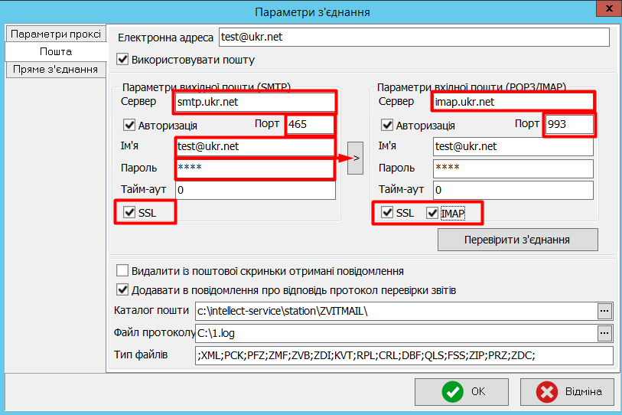
Рисунок 19. Введення параметрів для налаштування відправки

ПОДАННЯ ЗАЯВИ НА РЕЄСТРАЦІЮ кваліфікованих ЕЛЕКТРОННИХ ПІДПИСІВ
Заяву на реєстрацію кваліфікованих електронних підписів (КЕП) необхідно створювати та відправляти користувачам, які вперше подають звітність до КМДА або які змінили електронні підписи.
Користувачам, що мають кваліфіковані електронні підписи, видані АЦСК «Україна», цього робити не потрібно.
Якщо в установі/організації використовується кваліфікований електронний цифровий підпис, виданий податковою адміністрацією, Мінюстом або іншим сертифікаційним центром, необхідно виконати такі дії:
            - В розділі «Реєстр бланків» створити форму «Заява на реєстрацію електронних цифрових підписів…» (код форми KMDAZ001).
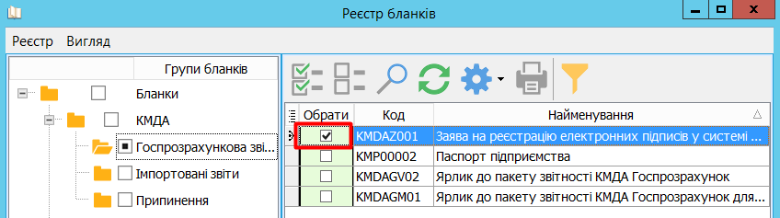
Рисунок 20. Створення форми заяви на реєстрацію КЕП
Заповнити форму заяви. Під час введення даних за необхідності потрібно використовувати «+» для додавання рядків та «−» для вибору прізвищ і установи (Рисунок 21).

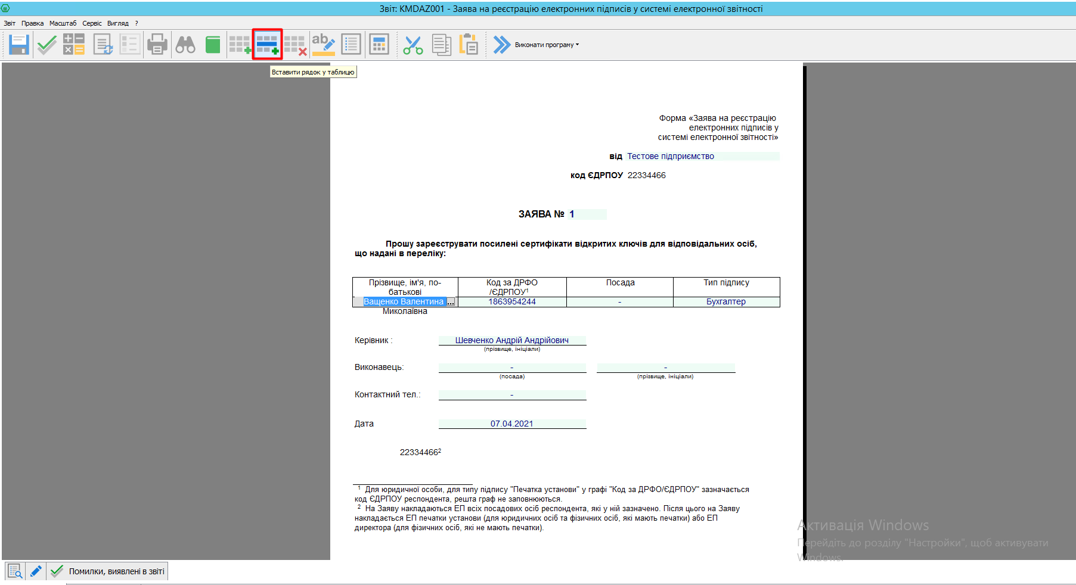
Рисунок 21.Форма заяви на реєстрацію КЕП
Після введення даних можна скористатися функцією перевірки форми або натиснути кнопку «F4».
Перевірену заяву потрібно підписати та відправити на адресу fin.zvitnist@gioc.kiev.ua.
Детально про процедуру підписання та відправки документів описано далі у розділі 7 ПІДПИСАННЯ ТА ВІДПРАВКА ЗВІТНОСТІ.

СТВОРЕННЯ ФІНАНСОВОГО ПЛАНУ ПІДПРИЄМСТВА ЗА ФОРМОЮ ДКВ
Для створення фінансового плану підприємства на наступний рік необхідно обрати в «Реєстрі бланків» період поточного року.
Для створення документа потрібно обрати шлях «Документ» ⎯ «Створити» (розташування на екрані − праворуч зверху). У вікні, що відкриється, буде дві закладки: «Установи» та «Форми».
На закладці «Установи» потрібно натиснути та обрати установу. На закладці «Форми» натиснути , знайти знизу папку КМДА, встановити на неї курсор та знайти форму, розміщену ліворуч: KMDAGP0Х «Ярлик до пакета звітності КМДА. Фінансовий план. Форма фінансування – госпрозрахунок».

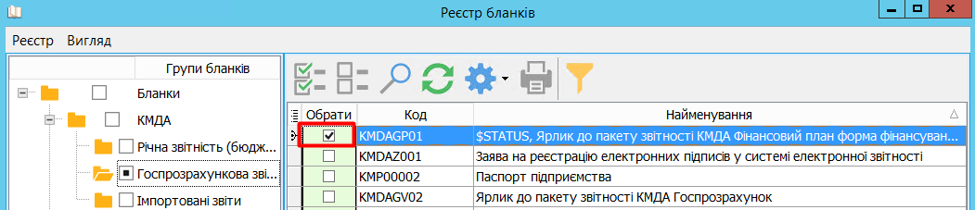
Рисунок 22. Вибір ярлика до фінансового плану
Створити ярлик і відкрити його.
У формі ярлика KMDAGP01 є рядок «Кількість підзвітних організацій». Цей рядок заповнюється тільки у разі звітування за декількома установами. В цьому випадку потрібно ввести кількість установ за виключенням своєї.
Крім того, в ярлику необхідно зазначити статус фінансового плану установи, що звітує. До поля «Статус звіту» під’єднаний довідних зі статусами, з якого необхідно обрати потрібний.

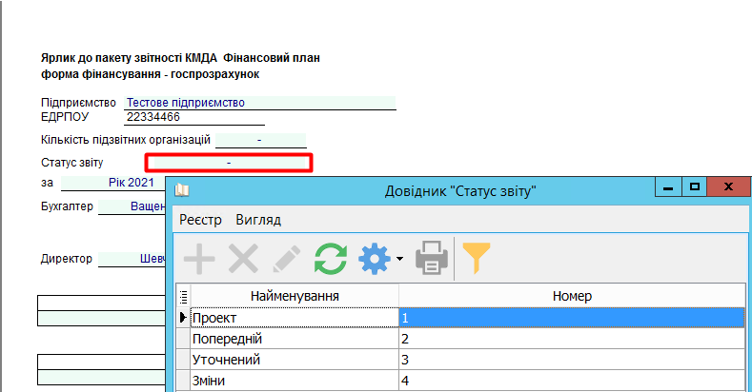
Рисунок 23. Форма «Ярлик до пакета звітності КМДА. Фінансовий план»
Для створення форми фінансового плану необхідно розкрити наповнення ярлика, для чого натиснути позначку «+». Під ярликом з’явиться бланк фінансового плану, що відкривається подвійним кліком.
Якщо фінансовий план в минулому році був заповнений у такій самій формі, в колонці «План минулого року» відкриються дані плану минулого року. Аналогічно − в колонці «Факт минулого року» з документа KM300308 «Звіт про виконання фінансового плану підприємства» перенесуться дані відповідного періоду.
Заповнити фінансовий план та зберегти його.
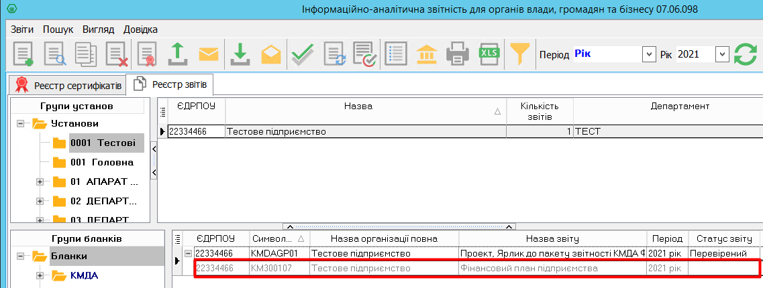
Рисунок 24. Розташування форми фінансового плану

Зверніть увагу!
Після затвердження фінансового плану Департаментом комунальної власності необхідно заповнити блок «ЗАТВЕРДЖЕНО» (дату та номер наказу) та надіслати цей фінансовий план в Систему.
Надсилати фінансовий план необхідно аналогічно порядку, описаному у розділі 7 ПІДПИСАННЯ ТА ВІДПРАВКА ЗВІТНОСТІ.
Всі надіслані пакети з фінансовим планом зберігаються на прийомній частині інформаційно-телекомунікаційної системи «Інформаційно-аналітична звітність для органів влади, громадян та бізнесу» – кількість пакетів, що зберігається, дорівнює кількості пакетів, надісланих звітувачем. Актуальним буде пакет з фінансовим планом, прийнятий останнім за датою.
Планові показники у звітах про виконання фінансового плану, що надсилатимуться, будуть порівнюватися з плановими показниками цього фінплану. Необхідно відслідковувати порядок наявності фінансових планів у програмі установи.
Після перевірки необхідно впевнитися, що документ має статус «Перевірений» та підписати його.

СТВОРЕННЯ ЗВІТНОСТІ ДЛЯ ГОСПРОЗРАХУНКОВИХ ОРГАНІЗАЦІЙ
Наразі поля в формах, що входять до складу пакетів КМДА (KMDAGV02 або KMDAGM01), відкриті для коригування, тому нема необхідності створювати фінансову та статистичну звітність.

Перелік форм у пакетах
Перелік форм у пакеті KMDAGV02
(Звітність середніх та великих підприємств)
- KM100114 Ф1. Баланс.
- KM100214 Ф2. Звіт про фінансові результати (в тисячах).
- KM100310 Ф3. Звiт про рух грошових коштiв (за прямим методом).
- KM104009 Ф4. Звіт про власний капітал.
- KM105208 Ф5-ІІ Інформація про наявність і рух основних засобів.
- KM105008 Ф5. Примітки до річної звітності.
- KM210110 Ф №1-Б Звіт про фінансові результати і дебіторську та кредиторську заборгованість.
- KM300308 Звіт про виконання фінансового плану підприємства.
- KM301012 1-ПВ. Звіт з праці (місячна).
Обов’язкові форми для періоду Рік
для середніх та великих підприємств
- Ф1. Баланс.
- Ф2. Звіт про фінансові результати (в тисячах).
- Ф3. Звiт про рух грошових коштiв (за прямим методом).
- Ф4. Звіт про власний капітал.
- Ф5. Примітки до річної звітності.
- 1-ПВ. Звіт з праці (місячна).
- Ф №1-Б Звіт про фінансові результати і дебіторську та кредиторську заборгованість.
- Звіт про виконання фінансового плану підприємства.
Обов’язкові форми для квартальних періодів
для середніх та великих підприємств у пакеті KMDAGV02
- KM100114 Ф1. Баланс.
- KM100214 Ф2. Звіт про фінансові результати (в тисячах).
- KM104009 Ф4. Звіт про власний капітал.
- KM105208 Ф5-ІІ Інформація про наявність і рух основних засобів.
- KM210110 Ф №1-Б Звіт про фінансові результати і дебіторську та кредиторську заборгованість.
- KM300308 Звіт про виконання фінансового плану підприємства.
- KM301012 1-ПВ. Звіт з праці (місячна).

Перелік форм у пакеті KMDAGM01
для малих підприємств
- KM110014 1-м, 2-м. Фінансовий звіт суб’єкта малого підприємництва.
- KMM04009 Ф4. Звіт суб’єкта малого підприємництва про власний капітал.
- KMM05208 Ф5-ІІ Інформація про наявність і рух основних засобів (суб’єкта малого підприємництва).
- KMM21011 Ф №1-Б Звіт про фінансові результати і дебіторську та кредиторську заборгованість.
- KMM30308 Звіт про виконання фінансового плану підприємства.
- KMM31012 1-ПВ. Звіт з праці (місячна).
Обов’язкові форми
для квартальних періодів та для періоду Рік
у пакеті KMDAGM01 (для малих підприємств)
- 1-м, 2-м. Фінансовий звіт суб’єкта малого підприємництва.
- Ф4. Звіт про власний капітал.
- Ф5-ІІ Основні засоби (суб’єкта малого підприємництва)
- Ф №1-Б Звіт про фінансові результати і дебіторську та кредиторську заборгованість.
- Звіт про виконання фінансового плану підприємства.
- 1-ПВ. Звіт з праці (місячна).

Створення пакета звітності КМДА
Для створення пакета звітності КМДА поточного періоду необхідно обрати в «Реєстрі документів» відповідний період.
Для створення пакета потрібно обрати шлях «Документ» ⎯ «Створити» (розташування на екрані − праворуч зверху).
У вікні, що відкриється, буде дві закладки – «Установи» та «Форми».
На закладці «Установи» потрібно натиснути та обрати установу.
На закладці «Форми» потрібно натиснути , знайти знизу папку КМДА, встановити на неї курсор та знайти форму, розміщену ліворуч: KMDAGV02 «Ярлик до пакета звітності КМДА. Форма фінансування – госпрозрахунок» – для середніх та великих підприємств або KMDAGM01 – для малих підприємств.
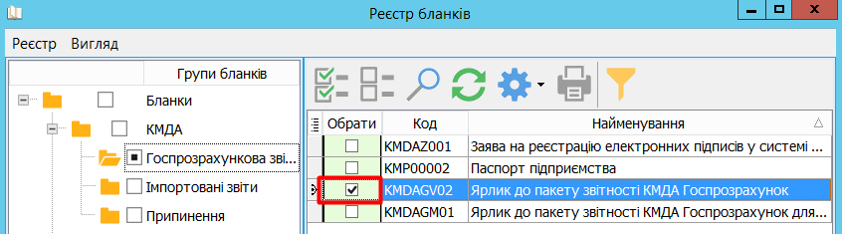
Рисунок 25. Форма створення пакета звітності КМДА
У формі ярлика є рядок «Кількість підзвітних організацій». Цей рядок заповнюється тільки у разі звітування за декількома установами. В цьому випадку потрібно ввести кількість установ за виключенням своєї.
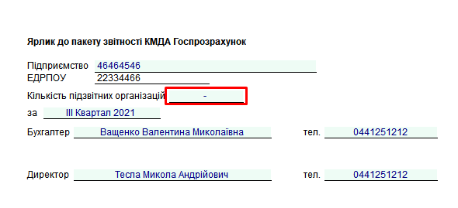
Рисунок 26. Форма «Ярлик до пакета звітності КМДА»
В нижній частині вікна праворуч з’явиться створений ярлик. Необхідно розкрити його наповнення, для чого натиснути позначку «+».
Під ярликом з’являться форми звітності.
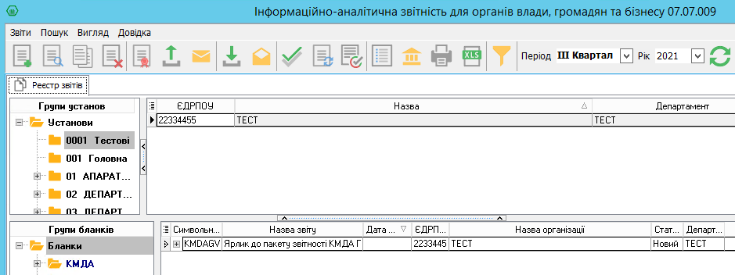
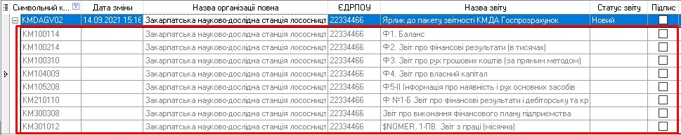
Рисунок 27. Форми звітності
Необхідно заповнити запропоновані форми.
Під час заповнення документа за формою «Звіт про виконання фінансового плану підприємства» треба мати на увазі, що планові показники в цій формі вносяться лише в тому випадку, якщо фінансовий план затверджений і в нього внесені дата і номер наказу про затвердження.
Також важливо, щоб перед тим, як буде відправлено звіт про виконання фінансового плану підприємства, фінансовий план із внесеними датою та номером наказу про затвердження був відправлений в Систему.
Якщо на той час, коли необхідно надати звіт про виконання фінансового плану, фінансовий план не затверджений, у стовпцях (колонках) із плановими показниками не повинно стояти ніяких значень.
Крім того, програма відслідковує значення по колонці 6 у формах Звітів про виконання фінансового плану підприємства та вираховує значення колонки 4 як різницю значень колонок 6 поточного та попереднього періодів. Треба бути уважними під час заповнення колонки 6 у цій формі, бажано скористатися пунктом меню «Перерахувати» або кнопкою «F6» на клавіатурі.
Для перевірки контролів між формами потрібно встановити курсор на ярлик та натиснути функціональну клавішу «F4» на клавіатурі.
Програма надасть протокол про помилки, якщо вони наявні, або повідомлення про відсутність помилок.

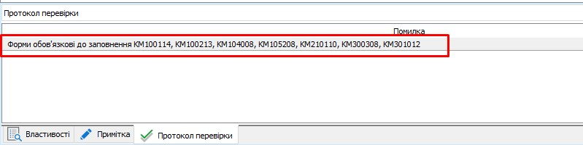
Рисунок 28. Протокол виявлених помилок
У разі відсутності помилок створений та перевірений пакет звітності можна надіслати до контролюючого органу (див. розділ 7 ПІДПИСАННЯ ТА ВІДПРАВКА ЗВІТНОСТІ).

ПІДПИСАННЯ ТА ВІДПРАВКА ЗВІТНОСТІ
Для відправки звітності необхідно натиснути функціональний елемент у командному рядку. У вікні, що з’явиться, активувати позначку перед рядком «Контролюючий орган» та натиснути кнопку «ОК».
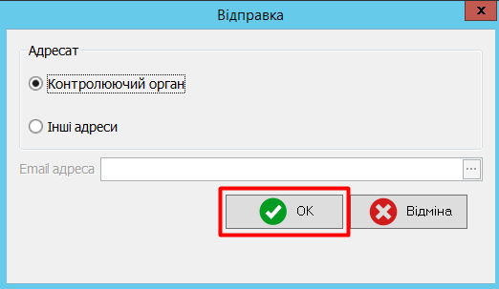
Рисунок 29. Активація функції «Контролюючий орган»
У новому вікні головний бухгалтер установи/організації повинен встановити позначку в чек-боксі рядка «Використовувати захищений носій» або обрати каталог, в якому зберігається секретний ключ до сертифікату бухгалтера (в разі використання файлового ключа), ввести пароль та натиснути кнопку «ОК».
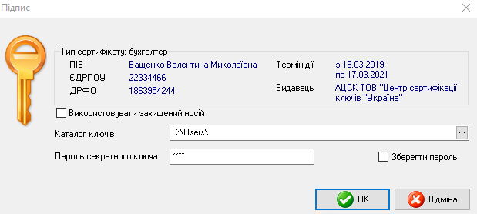
Рисунок 30. Підписання звітності. Накладення КЕП бухгалтера
Після виконаних дій з’явиться вікно з типом підпису «Директор». Керівник установи повинен повторити дії, описані у попередньому пункті для бухгалтера.
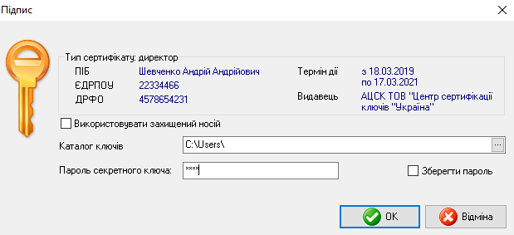
Рисунок 31. Підписання звітності. Накладення КЕП керівника
Аналогічні дії необхідно виконати для печатки, якщо вона використовується в установі/організації.
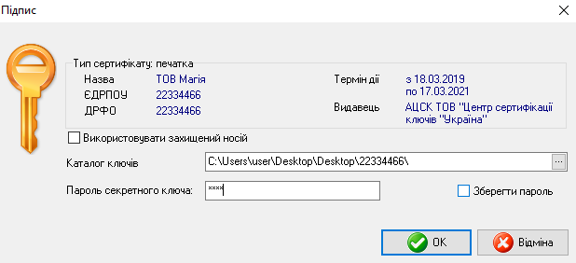
Рисунок 32. Підписання звітності. Накладення печатки
У вікні для шифрування звіту (для безпечного обміну звітністю), що з’явиться після виконаних дій, необхідно встановити позначку в чек-боксі рядка «Використовувати захищений носій» або обрати каталог, в якому зберігається пароль секретного ключа,та натиснути кнопку «ОК».
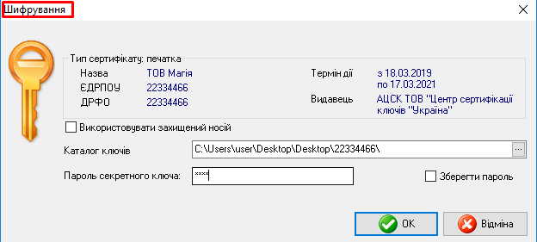
Рисунок 33. Шифрування звітності
У разі успішного накладання підпису шифрування та відправки документів програма надасть протокол (Рисунок 36).
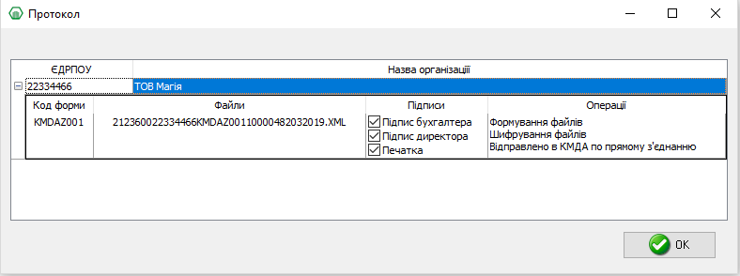
Рисунок 34. Протокол з успішного накладання підписів та печатки
Зверніть увагу!
В протоколі можна побачити які підписи містить документ, та які операції були виконані з документом.
Через деякий час (5-10 хвилини) необхідно перевірити наявність відповідей, натиснувши функціональний елемент «Прийом пошти» в командному рядку.
Після виконаних дій з’явиться вікно для підписання запиту на отримання квитанцій (повідомлень). Потрібно встановити позначку в чек-боксі рядка «Використовувати захищений носій» або обрати каталог, в якому зберігається секретний ключ до сертифікату шифрування (в разі використання файлового ключа), ввести пароль та натиснути кнопку «ОК».
Рисунок 35. Підписання запиту на отримання квитанцій
Якщо квитанції (повідомлення) наявні, програма виведе вікно для їх розшифрування. У вікні «Розшифрування» необхідно встановити позначку в чек-боксі рядка «Використовувати захищений носій» або обрати каталог, в якому зберігається секретний ключ до сертифікату шифрування (в разі використання файлового ключа), ввести пароль та натиснути кнопку «ОК».
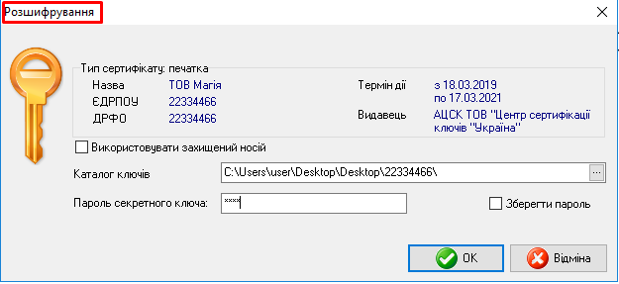
Рисунок 36. Розшифрування квитанцій
Надійде квитанція № 1 такого змісту:
«Звiт одержано Центром обробки електронних звітів Органу управління».

За декілька хвилин надійде квитанція № 2 такого змісту:
«Звіт відповідає формату, визначеному Органом управління. Електронні цифрові підписи перевірено. Звіт прийнято для подальшої обробки».

Якщо квитанція негативна, необхідно скопіювати ярлик, виправити зазначені у квитанції помилки та відправити новий звіт.
Отримані квитанції можна побачити в «Реєстрі документів», якщо поставити курсор на ярлик відправленого звіту.
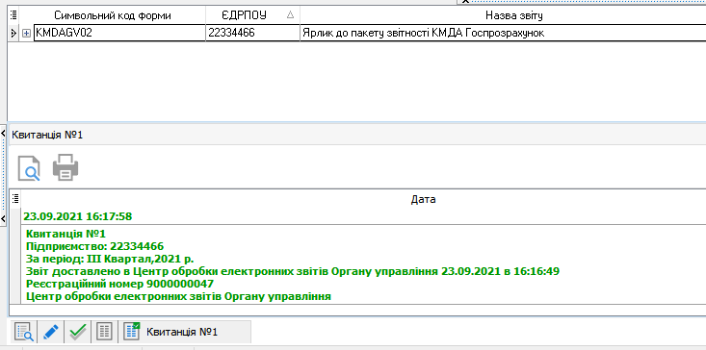
Рисунок 37. Реєстр отриманих квитанцій

СПИСОК РИСУНКІВ
Рисунок 1. Форма реєстрації 4
Рисунок 2. Вікно програми з боковим меню 5
Рисунок 3. Розташування опції «Довідка» 5
Рисунок 4. Вікно редагування запису (Установи) картки установи 6
Рисунок 5. Закладка «Адреси» картки установи 6
Рисунок 6. Вікно редагування запису (Адреси) картки установи 7
Рисунок 7. Окреме вікно для введення номерів телефонів 7
Рисунок 8. Вибір сертифікатів з каталогу 9
Рисунок 9. Вибір з реєстру сертифікатів 9
Рисунок 10. Вибір у реєстрі сертифікатів стовпців «Для підпису» та «Для шифрування» 10
Рисунок 11. Пошук за допомогою опції «Довідка» 10
Рисунок 12. Деактивація функції «Використати пошту» 11
Рисунок 13. Налаштування прямого з’єднання з сервером 12
Рисунок 14. Вибір функції «Налаштування» 13
Рисунок 15. Налаштування відправки електронною поштою (сервіс gmail.com) 13
Рисунок 16. Налаштування відправки електронною поштою (сервіс ukr.net) 14
Рисунок 17. Активація позначки «Використання IMAP та SMTP» 14
Рисунок 18. Вибір параметрів для налаштування відправки 14
Рисунок 19. Введення параметрів для налаштування відправки 15
Рисунок 20. Створення форми заяви на реєстрацію КЕП 16
Рисунок 21.Форма заяви на реєстрацію КЕП 17
Рисунок 22. Вибір ярлика до фінансового плану 18
Рисунок 23. Форма «Ярлик до пакета звітності КМДА. Фінансовий план» 19
Рисунок 24. Розташування форми фінансового плану 19
Рисунок 25. Форма створення пакета звітності КМДА 23
Рисунок 26. Форма «Ярлик до пакета звітності КМДА» 23
Рисунок 27. Форми звітності 24
Рисунок 28. Протокол виявлених помилок 25
Рисунок 29. Активація функції «Контролюючий орган» 26
Рисунок 30. Підписання звітності. Накладення КЕП бухгалтера 26
Рисунок 31. Підписання звітності. Накладення КЕП керівника 27
Рисунок 32. Підписання звітності. Накладення печатки 27
Рисунок 33. Шифрування звітності 27
Рисунок 34. Протокол з успішного накладання підписів та печатки 28
Рисунок 35. Підписання запиту на отримання квитанцій 28
Рисунок 36. Розшифрування квитанцій 29
Рисунок 37. Реєстр отриманих квитанцій 29

